ITU-R M.694-1建议书
船载地球站天线的基准辐射图
（ITU-R 88/8号研究课题）
（1990-2005）
范围
本建议书提供了船载地球站天线的基准辐射图，应被用于协调研究和在卫星移动业务（MSS）的船载地球站以及共用同一频带的地面及空间站之间的干扰评估。对所建议的基准辐射图的技术考虑也包含在本建议书中，包括现有的用于各种业务的基准辐射图、测量天线图以及从海上和船的上部结构反射的影响。

国际电联无线电通信全会，
考虑到
a） 为了协调研究和评估船载地球站和地面站之间、船载地球站与共用同一频带的不同卫星系统空间站之间的干扰，对每一种类型的船载地球站天线可适当采用的一种辐射图；
b） 船载地球站天线的基准辐射图必须考虑从海上、船的上部结构等处反射的影响；
c） 采用辐射图最佳的天线可以最有效地利用射频频谱及对地静止卫星轨道；
建议
1 每种船载地球站天线应采用一种单一的基准辐射图：
1.1 卫星移动业务中的船载地球站与共用同一频带的其他业务的地面站之间的协调研究和干扰评估；
1.2 卫星移动业务中的船载地球站与共用同一频带的不同卫星系统的空间站之间的协调研究和干扰评估；
2 附件1的基准辐射图适用于具有圆形抛物面反射器（直径为0.8-1.3 m、工作频率范围为1 518-1 660.5 MHz）的船载地球站；
3 为确定其他种类的船载地球站天线的要求，应该继续进行这方面的研究。

附 件 1
具有圆形抛物面反射器（直径为0.8-1.3 m，工作频率范围
为1 518-1 660.5 MHz）的船载地球站天线的基准辐射图
G ＝ G_{max}－2.5×10^{–3} (D/λϕ)² dB 对于0＜ϕ＜ϕ_{m}
G ＝ 2 + 15 log (D/λ) dB 对于ϕ_{m}≤ϕ＜100(λ/D)
G ＝ 52 － 10 log (D/λ) － 25 log ϕ dB 对于100(λ/D)≤ϕ＜ ϕ₁
G ＝ 0 dB 对于ϕ₁≤ϕ
其中：
ϕ：与射束中心的夹角（度）
ϕ_{m} ＝ $\text{20} λ /D\sqrt{G_{\text{max}}−2−\text{15} \text{log} (D/λ)}$（度）
ϕ₁ ＝ 120 (λ/D)^{0.4}（度）
G：相对于各向同性天线的增益（dB）
G_{max}：相对于各向同性天线的最大增益（dB）
D：天线直径
以同一单位表示
λ：波长
注1 — 基准辐射图应假定为旋转对称的。
本附件的附录1提供了该基准辐射图的技术考虑，如某些测量天线图所展示的。

附 件 1 的
附 录 1
关于船载地球站天线的基准辐射图的技术考虑
1 引言
本附录提供了附件1中关于船载地球站天线的基准辐射图的技术考虑。
2 现有的基准辐射图
各个无线电通信研究组已经研究开发了基准辐射图。这些研究结果为小于100 λ的天线提供了一个基准辐射图，如下所述：
G ＝ 52 － 10 log (D/λ) － 25 log ϕ dB 对于100 (λ/D)≤ϕ＜ϕ₁
G ＝ G₁ 对于ϕ₁≤ϕ
其中：
$$\begin{aligned}\left.D: \text{天线直径} | \right\}\end{aligned} \text{用相同的单位表示}$$

λ
ϕ: 与射束中心的夹角（°）。
对于ϕ小于100的值（λ/D），WARC-97已经为计算干扰规定了下列基准辐射图：
G ＝ Gmax － 2.5×10^{–3} (D/λ ϕ)2 dB 对于0＜ϕ＜ϕm
G ＝ 2 + 15 log(D/λ) dB 对于ϕm≤ϕ＜100(λ/D)
其中：
ϕm ＝ $\text{20} λ/D\sqrt{G_{\text{max}}−2−\text{15} \text{log}(D/λ)}$ （度）
Gmax：相对于各向同性天线的最大增益。
这些公式假设一个圆形抛物面反射器天线的情况，可能与将来用于船载地球站的某些天线不相关。因此，使用这种图应该明确地限于圆形抛物面反射器天线的情况。而且，上面的报告没有具体考虑这些公式对于非常小的D/λ值的可应用性问题。因此，对于直径小至4 λ的天线，确定G₁的值时必须认真考虑实测的辐射图。
3 实测的天线图
所有在MARISAT系统中时下制造使用的船载地球站的产品设计已经采用了直径在1.2至1.3 m之间的抛物面反射器天线，其G/T为–4 (dB(K^{–1}))。这个值是目前Inmarsat标准A的船载地球站的要求。
图1和2分别示出了一个1.3 m天线的发射和接收频率的实测天线图。图3和4分别示出了一个1.2 m天线的发射和接收频率的实测天线图。图5示出了一个0.8 m天线的接收频率的实测天线图。附件1中的基准辐射图包含在所有图中。
关于Inmarsat标准A的船载地球站，已经确定了下列表达式作为旁瓣包络的性能要求，该旁瓣包络基于直径在0.8至1.2 m之间的抛物面天线的实测辐射图。
G ＝ 8 dB 对于16≤ϕ＜21
G ＝ 41－25 log ϕ dB 对于21≤ϕ＜57
G ＝ －3 dB 对于57≤ϕ
其中G是相对于各向同性与射束中心夹角为ϕ的天线增益。图6示出了Inmarsat天线图以及从附件1导出的直径为1.2 m的天线的基准辐射图（最大增益为24 dB）。
图1
一个船载地球站天线的实测天线图
天线的类型：圆形抛物面
频带：1 636.5-1 645 MHz（发射）
直径：1.3 m
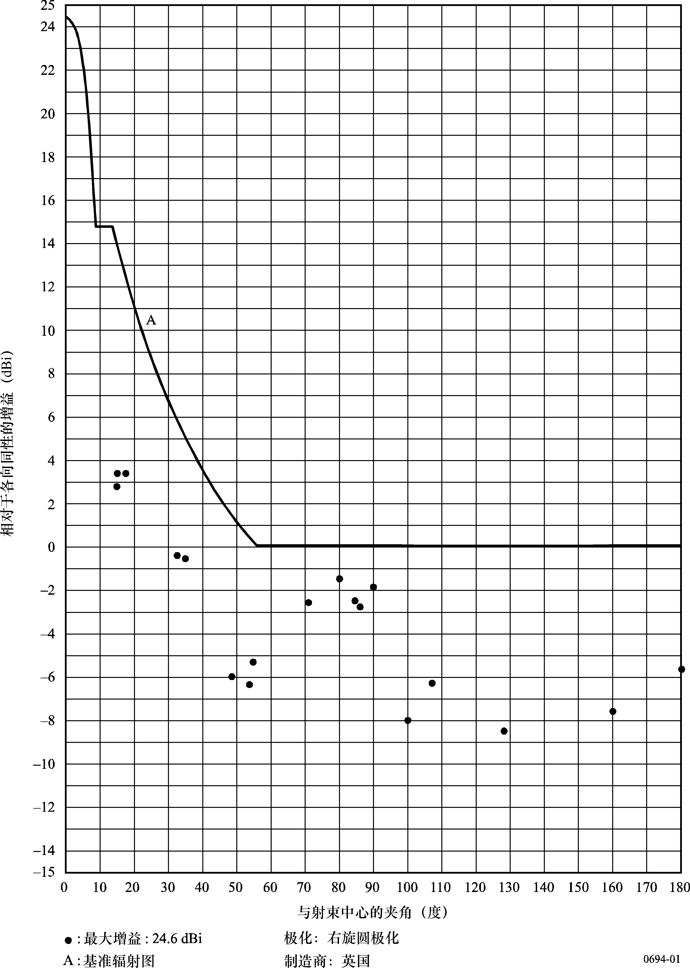
图2
一个船载地球站天线的实测天线图
天线的类型：圆形抛物面
频带：1 535-1 543.5 MHz（接收）
直径：1.3 m
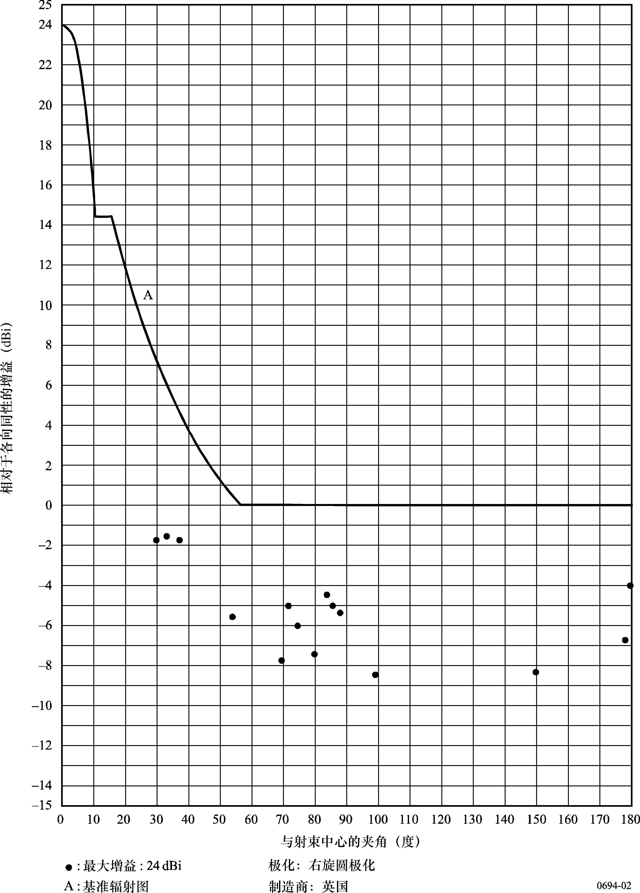
图3
一个船载地球站天线的实测天线图
天线的类型：圆形抛物面
频带：1 636.5-1 645 MHz（发射）
直径：1.2 m
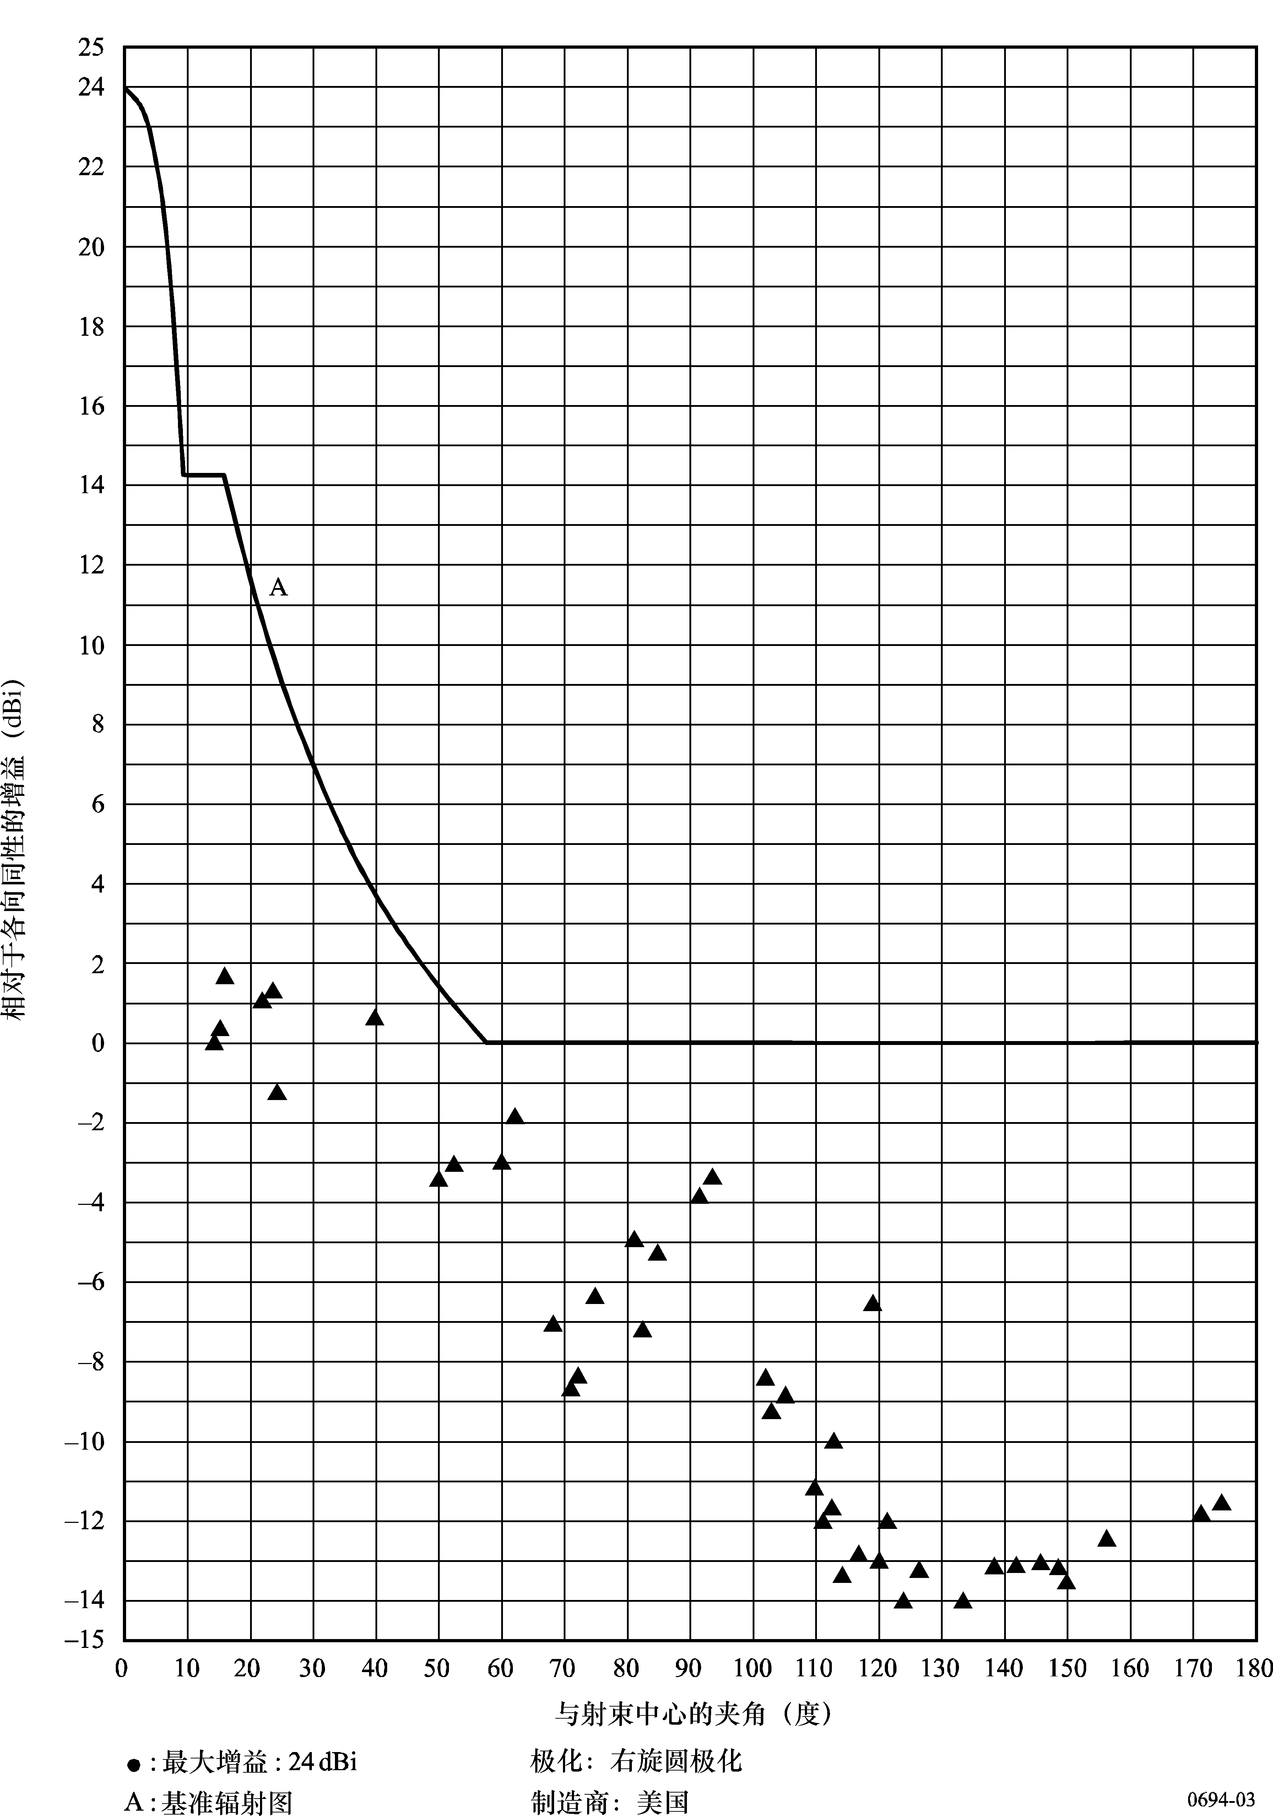
图4
一个船载地球站天线的实测天线图
天线的类型：圆形抛物面
频带：1 535-1 543.5 MHz（接收）
直径：1.2 m
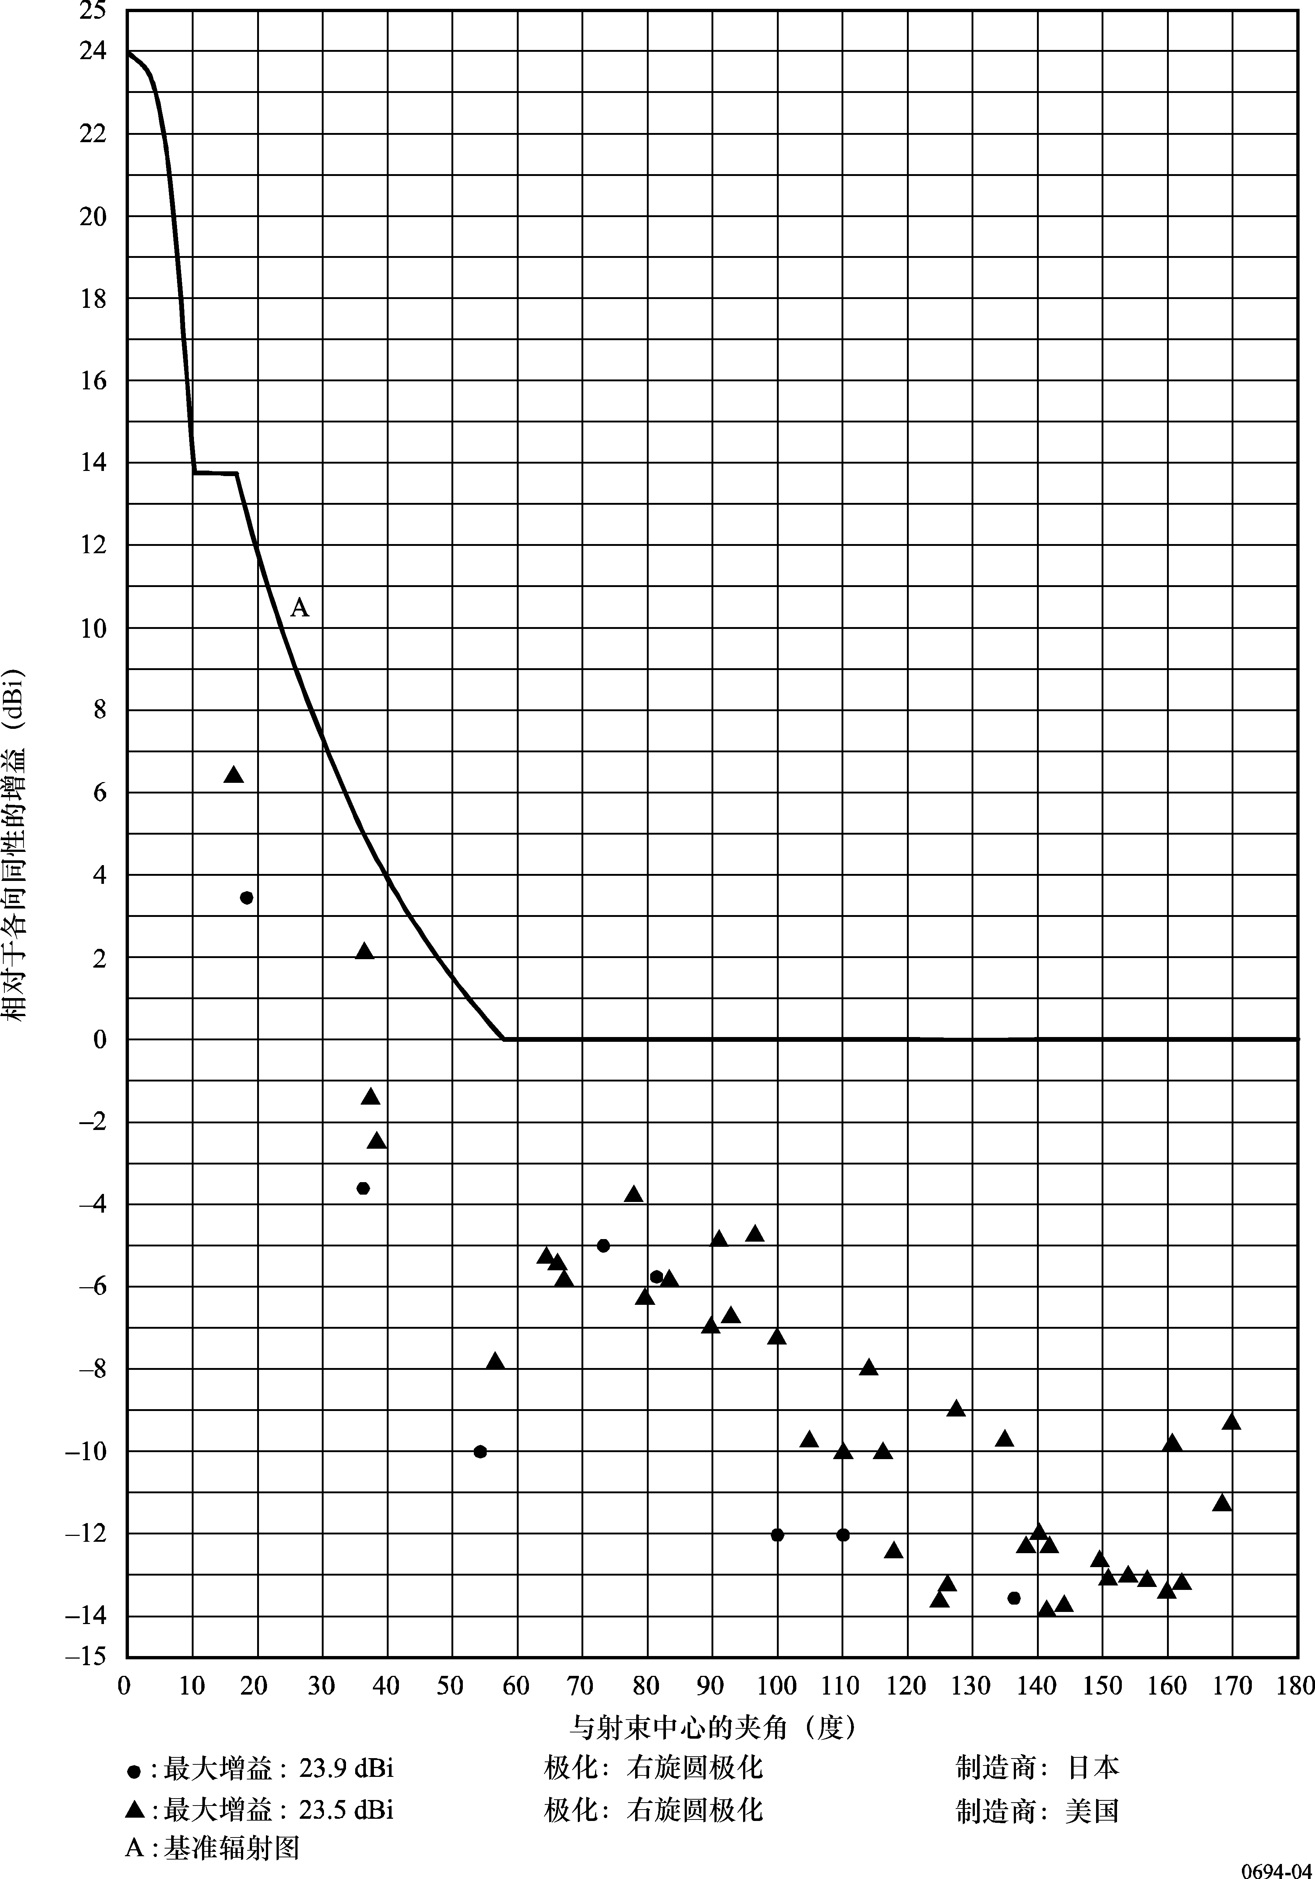
图5
一个船载地球站天线的实测天线图
天线的类型：圆形抛物面
频带：1 535-1 543.5 MHz（接收）
直径：0.8 m
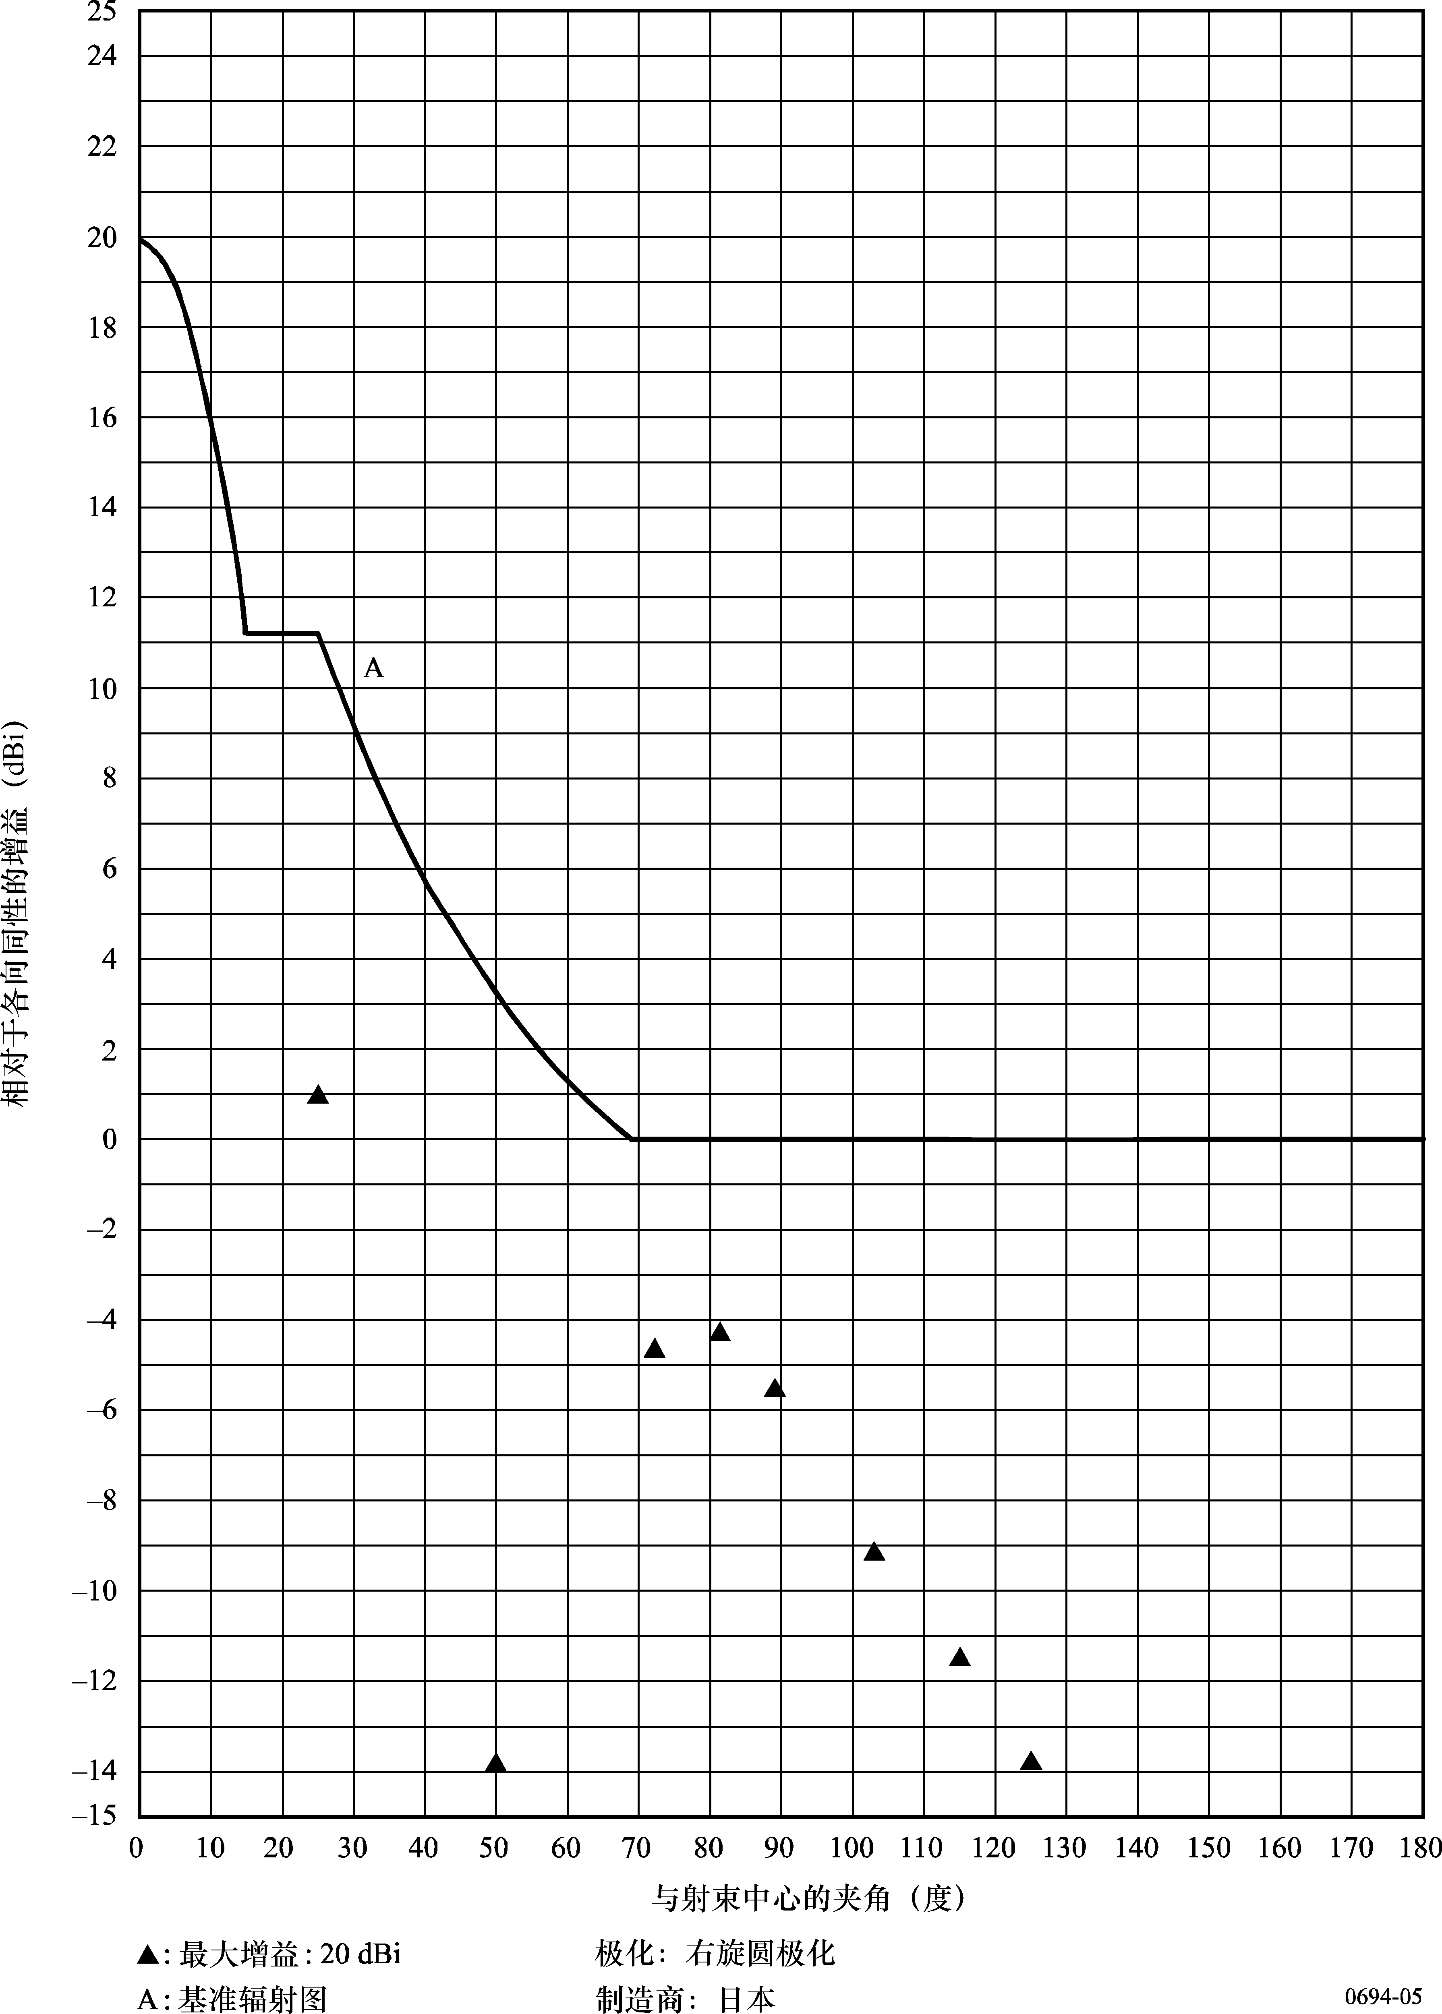
图6
标准A船载地球站的Inmarsat天线旁瓣包络
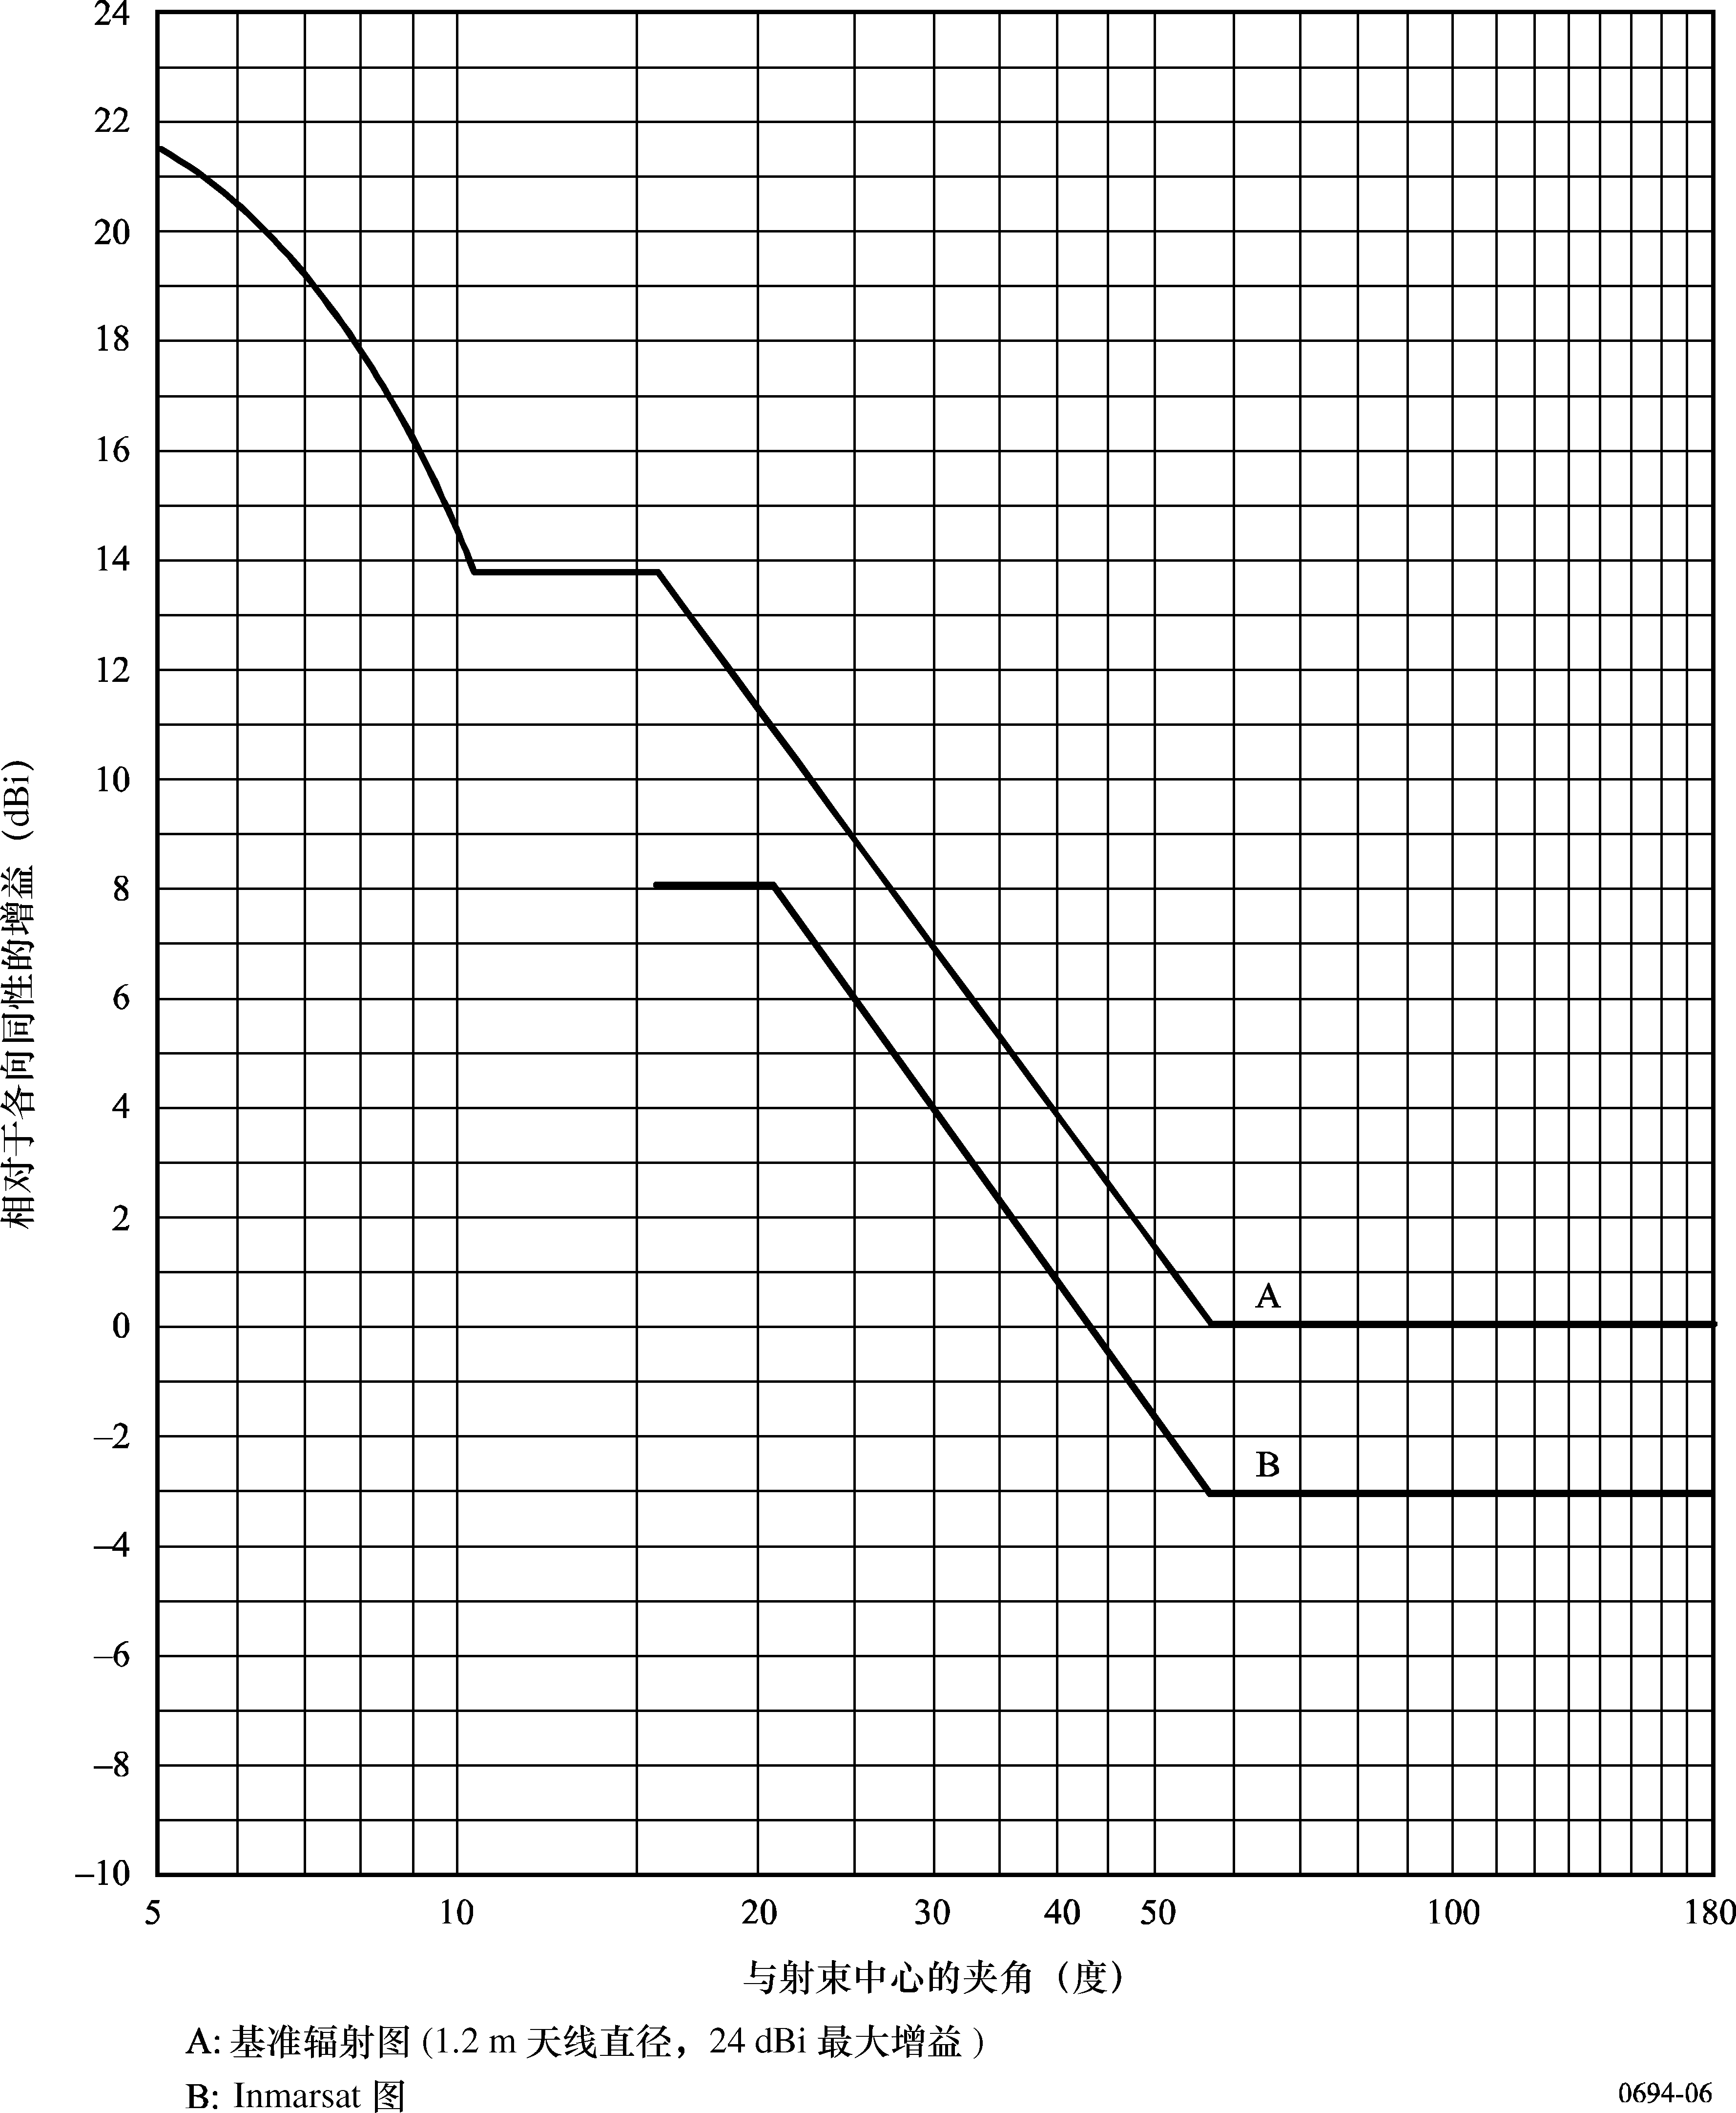
4 由于海上和船的上部结构造成的反射的影响
已经考虑到供干扰研究的设计目标和基准辐射图的概念可能会分别规定，因为基准辐射图应该包括来自海上和船的上部结构的本地反射影响。
然而，从数量上评估这种影响是非常困难的，可能是几dB的幂指数，因为反射波的方向会随着船的移动而改变。而且，由这种反射旁瓣导致的干扰的时间概率很难估算。需要进一步研究以确定这种反射的影响。

